APSTIPRINU:
SIA “Labiekārtošana-D”
valdes locekle

___________________ J.Mamaja

2024.gada 3.septembrī

UZAICINĀJUMS

Sabiedrība ar ierobežotu atbildību "Labiekārtošana-D"

uzaicina potenciālos pretendentus piedalīties aptaujā par līguma piešķiršanas tiesībām
“Pavasara puķu stādu iegāde Daugavpils valstspilsētas pašvaldības apstādījumiem, 2025.gadā”, identifikācijas Nr.L2024/18-A
- Pasūtītājs:
Pasūtītāja nosaukums | Sabiedrība ar ierobežotu atbildību "Labiekārtošana-D"
Adrese | 1.Pasažieru iela 6, Daugavpils, LV-5401
Reģ. Nr. | 41503003033
Kontaktpersona | Sabiedrības ar ierobežotu atbildību "Labiekārtošana-D" Apzaļumošanas iecirkņa darbu vadītāja Eleonora Jakubsevičene , tālr. 29901801, e-pasts: eleonora.jakubsevicene@labiekartosana.lv,  juriste Svetlana Pankeviča, tālr. 65420210, 26736637, e-pasts: iepirkumi@labiekartosana.lv
Darba laiks | Pirmdiena  Otrdiena  Trešdiena  Ceturtdiena  Piektdiena | No 08.00 līdz 12.00 un no 12.30 līdz 18.00  No 08.00 līdz 12.00 un no 12.30 līdz 16.30  No 08.00 līdz 12.00 un no 12.30 līdz 16.30  No 08.00 līdz 12.00 un no 12.30 līdz 16.30  No 08.00 līdz 12.00 un no 12.30 līdz 15.00

2. Darba mērķis: nodrošināt pavasara puķu stādu piegādi Daugavpils valstspilsētas apzaļumošanas darbiem 2025.gadā.
3. Veicamo darbu apraksts: saskaņā ar tehnisko specifikāciju (2.pielikums).
4. Kritērijs, pēc kura tiks izvēlēts piegādātājs: piedāvājums ar zemāko cenu.
5. Pretendents iesniedz piedāvājumu atbilstoši pievienotajām formām, ievērojot Pasūtītāja norādītās prasības.
6. Līguma darbības laiks (piegādes termiņš): līdz 2025.gada 31.martam (piegādes veikšana ir atkarīga no laika apstākļiem, pusēm vienojoties).
7. Piedāvājums iesniedzams līdz 2024.gada10.septembrim, plkst. 10.00, sabiedrībā ar ierobežotu atbildību "Labiekārtošana-D", 1.Pasažieru ielā 6, Daugavpilī, LV-5401, vai elektroniskā veidā uz e-pasta adresi: info@labiekartosana.lv.Iesniedzot piedāvājumu elektroniski, piedāvājumam obligāti jābūt parakstītam ar drošu elektronisko parakstu un jāsatur laika zīmogs.
8. Nosacījumi Pretendenta (vai Piegādātāja) dalībai aptaujā:
8.1. Pretendents ir reģistrēts Latvijas Republikas Uzņēmumu reģistrā vai līdzvērtīgā reģistrā ārvalstīs.
8.2. Informāciju par Latvijā reģistrēta Pretendenta atbilstību profesionālās darbības veikšanai, Pasūtītājs iegūs publiskā datubāzē.
9. Pasūtītājs var izslēgt Pretendentu no dalības procedūrā jebkurā no šādiem gadījumiem:
9.1. Pasludināts Pretendenta maksātnespējas process, apturēta vai pārtraukta tā saimnieciskā darbība, uzsākta tiesvedība par tā bankrotu vai tas tiek likvidēts.
9.2. Ievērojot Valsts ieņēmumu dienesta publiskās nodokļu parādnieku datubāzes pēdējās datu aktualizācijas datumu, ir konstatēts, ka Pretendentam ir nodokļu parādi, tajā skaitā valsts sociālās apdrošināšanas obligāto iemaksu parādi, kas kopsummā pārsniedz 150 euro.
9.3. Pretendents ir sniedzis nepatiesu informāciju vai vispār nav sniedzis pieprasīto informāciju.
9.4. Gadījumā, ja pārbaudot Pretendenta piedāvājumu, ir konstatēts, ka Pretendents nav tiesīgs pārdot tehniskajā specifikācijā norādīto Preci, vai finanšu vai tehniskais piedāvājums ir neatbilstoši noformēts.
10. Pretendentu iesniedzamie dokumenti:
10.1. Pretendenta pieteikums dalībai uzaicinājuma, kas sagatavots atbilstoši 1.pielikumā norādītajai formai.
10.2. Tehniskais un finanšu piedāvājums (3.pielikums).
11. Cenā jāietver visi nodokļi, nodevas un maksājumi un visas saprātīgi paredzamās ar darba izpildi saistītās izmaksas (t.sk. arī izmaksas, kas saistītas ar transporta izdevumiem (ja paredzēts)), atskaitot pievienotās vērtības nodokli.
12. Piedāvājuma izvēles kritēriji – piedāvājums ar viszemāko cenu, kas pilnībā atbilst Pasūtītāja prasībām.
13. Ja piedāvājumu iesniedz personiski, tas iesniedzams aizlīmētā, aizzīmogotā aploksnē/iepakojumā, uz kuras jānorāda:
13.1. Pasūtītāja nosaukums un juridiskā adrese;
13.2. Pretendenta nosaukums, reģistrācijas numurs un juridiskā adrese, iepirkuma nosaukums – “Pavasara puķu stādu iegāde Daugavpils valstspilsētas pašvaldības apstādījumiem, 2025.gadā”, identifikācijas Nr. L2024/18-A;
13.3. atzīme: „Neatvērt līdz 2024.gada 10.septembrim, plkst.10:00”.
14. Piedāvājumam jābūt cauršūtam tā, lai dokumentus nebūtu iespējams atdalīt. Ja Pretendents piedāvājumā iesniedz dokumenta/-u kopiju/-as, kopijas/-u pareizība ir jāapliecina.
15. Piedāvājums jāsagatavo latviešu valodā. Citā valodā sagatavotiem piedāvājuma dokumentiem jāpievieno Pretendenta apliecināts tulkojums latviešu valodā.
16. Piedāvājums jāparaksta Pretendenta paraksttiesīgai personai. Ja piedāvājumu cenu aptaujā paraksta Pretendenta pilnvarota persona, pretendenta atlases dokumentiem pievieno attiecīgo pilnvaru.
17. Elektroniskā veidā iesniegtie piedāvājumi, kuri nav parakstīti ar drošu elektronisko parakstu, kas nesatur laika zīmogu, atzīstami par neiesniegtiem un netiek izskatīti.
18. Piedāvājumu variantu iesniegšana nav pieļaujama.
19. Viens Pretendents var iesniegt tikai vienu piedāvājumu. Par piedāvājuma variantu iesniegšanu uzskatāmi arī gadījumi, ja piedāvājumus iesniedz divi vai vairāki saistīti uzņēmumi, kas uzskatāmi par vienu tirgus dalībnieku Konkurences likuma izpratnē.
20. Aptaujas rezultāti tiks publicēti pašvaldības mājas lapās: www.daugavpils.lv, www.labiekartosana.lv.

Pielikumā:
1. Pieteikuma forma;
2. Tehniskā specifikācija;
3. Tehniskais un finanšu piedāvājums.

Pankeviča +371 26736637

Pielikums Nr.1
aptaujā par līguma piešķiršanas tiesībām
“Pavasara puķu stādu iegāde Daugavpils
valstspilsētas pašvaldības apstādījumiem, 2025.gadā”, identifikācijas Nr.L2024/18-A

PIETEIKUMS

Pretendents [pretendenta nosaukums], reģ. Nr. [reģistrācijas numurs], [adrese], tā [personas, kas paraksta, pilnvarojums, amats, vārds, uzvārds] personā, ar šā pieteikuma iesniegšanu:

Piesakās piedalīties aptaujā par līguma piešķiršanas tiesībām “Pavasara puķu stādu iegāde Daugavpils valstspilsētas pašvaldības apstādījumiem, 2025.gadā”, identifikācijas Nr.L2024/18-A.
Apņemas ievērot uzaicinājuma tehniskajā specifikācijā minētās prasības.
Apņemas (ja Pasūtītājs izvēlējies šo piedāvājumu) slēgt līgumu un izpildīt visus līguma pamatnosacījumus.
Apliecina, ka ir iesniedzis tikai patiesu informāciju.

Pretendents
Reģistrācijas Nr.
Adrese:
Kontaktpersona
Kontaktpersonas tālr./fakss, e-pasts
Bankas nosaukums, filiāle
Bankas kods
Norēķinu konts
Vārds, uzvārds*
Amats
Paraksts
Datums
Zīmogs
* Pretendenta vai tā pilnvarotās personas vārds, uzvārds

Pielikums Nr.2
aptaujā par līguma piešķiršanas tiesībām
“Pavasara puķu stādu iegāde Daugavpils
valstspilsētas pašvaldības apstādījumiem, 2025.gadā”, identifikācijas Nr.L2024/18-A

Tehniskā specifikācija
- Stādiem jābūt bez slimības un kaitēkļu pazīmēm, vismaz ar vienu ziedpumpuru.
- Sakņu sistēmai jābūt labi attīstītai, samitrinātai, podos.
- Gadījumā, jā nav iespējas piegādāt tieši noradīto šķirni, drīkst piegādāt analogu bet tikai pēc iepriekšējas saskaņošanas ar pasūtītāju.
- Stādu piegāde līdz 31.03.2025.gadam

Nr.p.k. | Nosaukums | Šķirne | Stāda parametri | Skaits | Attēls
1 | Viola wittrockiana | Inspire Plus Marina | Apr-Nov  18cm  Zila, Balta | 845 | 
2 | Viola wittrockiana | Volante Blue with Blotch | Apr.-Nov  20cm  Zili ar melnu | 105 | 
3 | Viola wittrockiana | Cats Yellow | Apr.-Nov.  15cm  Dzelteni ar melnām svītrām | 400 | 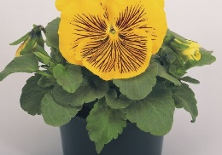
4 | Viola wittrockiana | Inspire Plus Lemon | Apr.-Nov  18cm  Gaiši dzelteni | 400 | 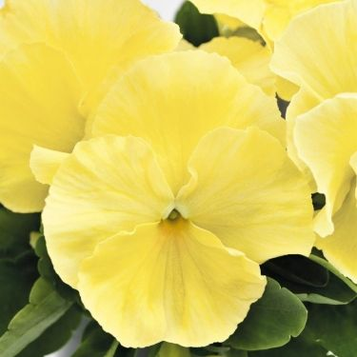
5 | Viola wittrockiana | Cats Purple and white | Apr.-Nov  18cm  Violeti/balti | 497 | 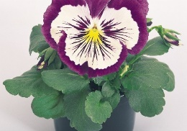
6 | Viola wittrockiana | Carneval Early Soft Pink | Apr.-Nov  20cm  Zili ar melnu | 1120 | 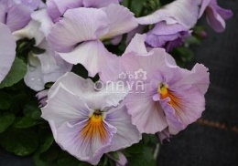
7 | Viola wittrockiana | Carneval Special Beacon Rose | Apr.-Nov  12cm  Rozā/maigi rozā | 650 | 
8 | Viola wittrockiana | Carneval Early Lemon with Blotch | Apr.-Nov  12cm  Citronzaļš ar actiņu | 15 | 
9 | Viola wittrockiana | Carneval Early Denim | Apr.-Nov  12cm  Tumši violeti/zili | 544 | 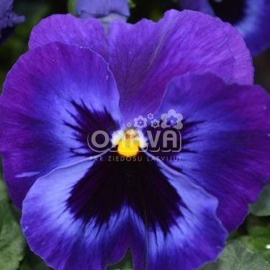
10 | Viola wittrockiana | Carneval Early Scarlet with Blotch | Apr-Nov  12 cm  Sarkani | 320 | 
11 | Viola wittrockiana | Carneval Fire | Apr-Nov  12 cm  Dzelteni ar sarkanu malu | 813 | 
12 | Viola wittrockiana | Carneval Gold with Blotch | Apr-Nov  12 cm  Dzelteni ar melnu | 815 | 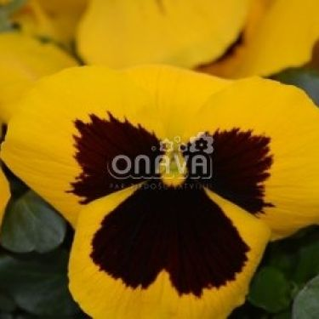
13 | Viola wittrockiana | Carneval Orange with Blotch | Apr-Nov  12 cm  Oranža ar melnu | 382 | 
14 | Viola wittrockiana | Grandessa Violet | Apr-Nov  15 cm  Violeta | 987 | 
15 | Viola wittrockiana | Carneval White | Apr-Nov  15 cm  Balta | 174 | 
16 | Viola wittrockiana | Carneval Pink Shades Blotch | Apr-Nov  15 cm  Rozā ar melnu | 174 | 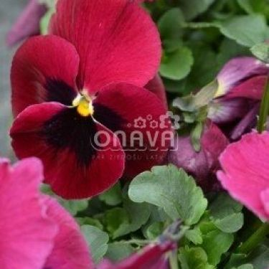
17 | Viola wittrockiana | Inspire Deluxxe Deep Blue Blotch | Apr-Nov  15 cm  Zila | 630 | 
18 | Viola wittrockiana | Carneval White with Blotch | Apr-Nov  12 cm  Balta | 165 | 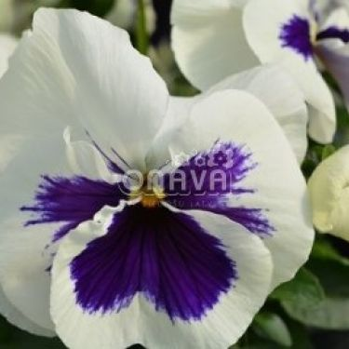
19 | Viola wittrockiana | Carneval Special Amarena | Apr-Nov  12 cm | 15 | 
20 | Viola wittrockiana | Carneval Violet | Apr-Nov  12 cm  Violeta | 15 | 
21 | Viola wittrockiana | Inspire White | Apr-Nov  12 cm  Balta | 80 | 
22 | Viola wittrockiana | Volante Red with Blotch | Apr-Nov  12 cm  Sarkani | 80 | 
23 | Viola wittrockiana | Mega Star Pure white | Apr-Nov  12 cm  Balta | 200 | 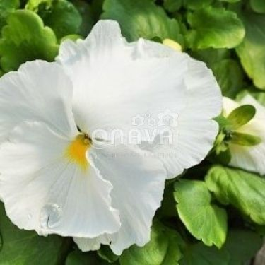
24 | Viola wittrockiana | Carneval Azure | Apr-Nov  12 cm  Zila | 800 | 
25 | Viola cornuta | Twix Blue Picotee | Apr-Nov:  15cm  Zili | 450 | 
26 | Viola cornuta | Twix Rose Face | Apr-Nov:  10cm  Rozā | 450 | 
27 | Viola cornuta | Twix Blue | Apr-Nov:  10cm  Zili ar aci | 649 | 
28 | Viola cornuta | Ice babies Yellow Frost | Apr-Nov  15cm  Dzelteni | 400 | 
29 | Viola cornuta | Twix Violet Flare | Apr-Nov  10cm  Rozā | 497 | 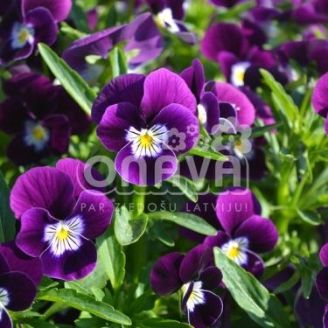
30 | Viola cornuta | Twix Rose with Eye | Apr.-Nov.  10cm  Rozā | 476 | 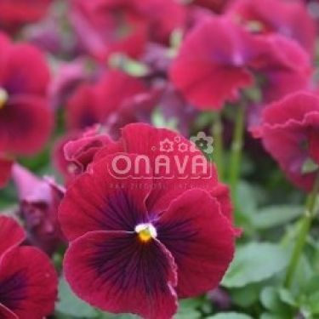
31 | Viola cornuta | Twix Red with Eye | Apr.-Nov.  10cm  Sarkani | 385 | 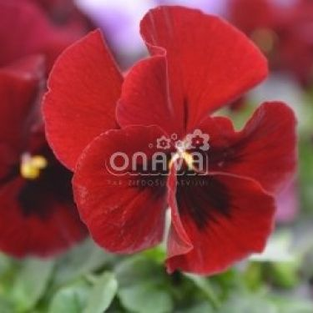
32 | Viola cornuta | Ice babies Golden Yellow | Apr.-Nov.  15cm  Dzelteni | 455 | 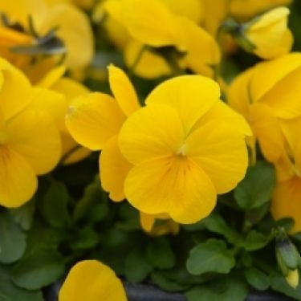
33 | Viola cornuta | Twix White | Apr.-Nov.  15cm  Balti | 1265 | 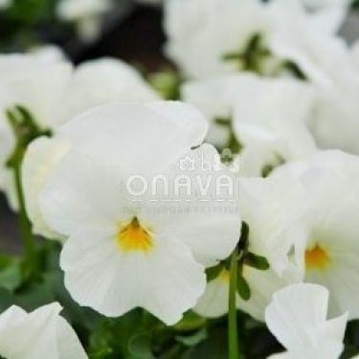
34 | Viola cornuta | Ice babies blue with Yellow | Apr.-Nov.  15cm  Zili ar dzeltenu apakšmalu | 491 | 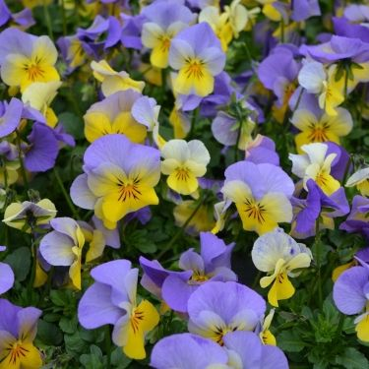
35 | Viola cornuta | Twix Pink Face | Apr.-Nov.  10cm  Violeti | 630 | 
36 | Viola cornuta | Twix Orange Purple Wing | Apr.-Nov.  10cm  Violeti | 470 | 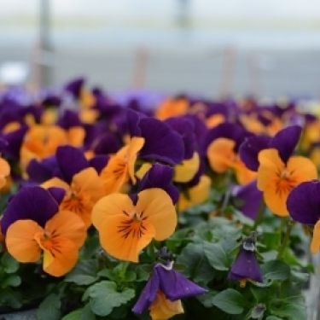
37 | Ranunculus asiaticus | Magic Golden Yellow | Mar-Mai  15cm  Dzeltena | 9 | 

Apzaļumošanas iecirkņa darbu vadītāja
Eleonora Jakubsevičene +371 2990180,
eleonora.jakubsevicene@labiekartosana.lv

Pielikums Nr.3
aptaujā par līguma piešķiršanas tiesībām
“Pavasara puķu stādu iegāde Daugavpils
valstspilsētas pašvaldības apstādījumiem, 2025.gadā”, identifikācijas Nr.L2024/18-A

Tehniskā un finanšu piedāvājuma forma

Kam: | Sabiedrībai ar ierobežotu atbildību „Labiekārtošana–D”, 1. Pasažieru iela 6, Daugavpils, LV-5401, Latvija
Pretendents vai piegādātāju apvienība:
Adrese:
Kontaktpersona, tās tālrunis, fakss un e-pasts:
Datums:
Pretendents vai piegādātāju apvienība Bankas rekvizīti:
Piedāvājam nodrošināt pavasara stādu iegādi saskaņā ar aptaujā par līguma piešķiršanas tiesībām nosacījumiem un tehniskas specifikācijas prasībām par piedāvājuma cenu:

Nr.  p.k. | Nosaukums latīniski un latviski, raksturojums (augstums cm, krāsa) | Attēls | Daudzums | Vienas vienības cena (EUR, bez PVN) | Izmaksas  kopā (EUR, bez PVN)
1.
2.
3…
Kopā:
Piegādes izmaksas
PVN 21%
Kopā ar PVN

1. Apliecinām, ka piedāvātie pavasaru stādi atbilst tehniskajā specifikācijā noteiktajam prasībām, izmēram un bez slimības pazīmēm.
2. Apliecinām, ka pavasaru stādu izmaksas, kas ir noteiktas cenu piedāvājumā, netiks paaugstinātas līguma darbības laikā.
3. Apņemamies (ja Pasūtītājs izvēlēsies šo piedāvājumu) slēgt iepirkuma līgumu un izpildīt visus līguma nosacījumus.
4. Kontaktpersonas vārds, uzvārds, amats, tālrunis, fakss, e-pasts pasūtījuma veikšanai:______________
____________________________________________________________________________________.
5. Apņemamies (ja Pasūtītājs izvēlēsies šo piedāvājumu) nodrošināt preču piegādi līdz 2025.gada 31.martam.

Vārds, uzvārds,
(amats)

Paraksts
Datums

